（れい）　　　　　　　けんたさんが、　あるく。

ゴール　について、だれがなにをしているか、であらわそう。

〇 をみて、だれがをしているかがわかるをきましょう。

書

１②

だれがなにをしているか書こう



たけし　さん

ゆうこ　さん

としや　さん

[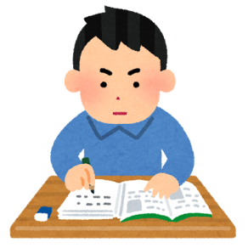](http://3.bp.blogspot.com/-qRt6UrnektI/Wc8f7Ps8Y5I/AAAAAAABHJQ/0fvRqb00sYgut77lyvAp0W8nMfeZAcf4wCLcBGAs/s800/study_man_normal.png)****

けんた　さん

ふりかえり

・をて、とをつかったをつくることができた。　　　　　　（　　　　）

・とのつかいがわかった。　　　　　　　　　　　　　　　　　　　　　（　　　　）

か

書･１ 主語・述語が明確な文を書く。

（れい）　　　　　　　けんたさんが、　あるく。

ゴール　について、だれがなにをしているか、であらわそう。

〇 をみて、だれがをしているかがわかるをきましょう。

書

１②

だれがなにをしているか書こう



たけし　さん

ゆうこ　さん

としや　さん

[](http://3.bp.blogspot.com/-qRt6UrnektI/Wc8f7Ps8Y5I/AAAAAAABHJQ/0fvRqb00sYgut77lyvAp0W8nMfeZAcf4wCLcBGAs/s800/study_man_normal.png)****

けんた　さん

ふりかえり

としやさんが、べんきょうをする。

ゆうこさんが、ほんをよむ。

たけしさんが、やきいもをたべる。

・をて、とをつかったをつくることができた。　　　　　　（　　　　）

・とのつかいがわかった。　　　　　　　　　　　　　　　　　　　　　（　　　　）

か

書･１ 主語・述語が明確な文を書く。